Розшифруйте запис і все стане зрозуміло (Цифра дорівнює номеру букви в алфавіті):

18,1; 3,1,22; 28,7,15,1,32,23,31; 22; 15,1,2,12,18,7,23,12; 1,18,4,16,12,14,22,31,15,19,13; 17,19,3,11

Правильна відповідь: НА ВАС ЧЕКАЮТЬ У КАБІНЕТІ АНГЛІЙСЬКОЇ МОВИ
Можна використати підказку ( - 1хвилина):
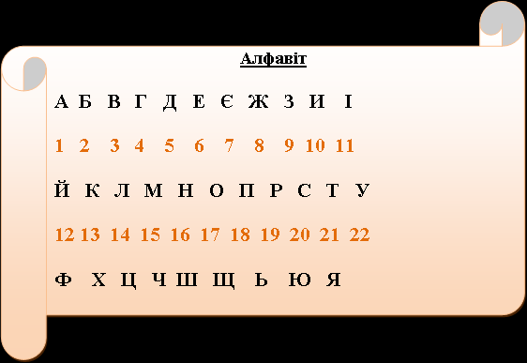
ЗАВДАННЯ:
ЗАВДАННЯ № 1
Скласти сенкан на тему «Синтаксис»
1. Тема (іменник).
2. Опис (два прикметники).
3. Дія (три слова).
4. Ставлення (фраза – чотири слова).
5. Перефразування сутності ( одне слово іменник).
Затрачено часу на складання сенкану __________________ хвилин

ЗАВДАННЯ № 2
Скласти сенкан на тему «Лексикологія»
1. Тема (іменник).
2. Опис (два прикметники).
3. Дія (три слова).
4. Ставлення (фраза – чотири слова).
5. Перефразування сутності ( одне слово іменник).

Затрачено часу на складання сенкану __________________ хвилин

ЗАВДАННЯ № 3
Скласти сенкан на тему «Граматика»
1. Тема (іменник).
2. Опис (два прикметники).
3. Дія (три слова).
4. Ставлення (фраза – чотири слова).
5. Перефразування сутності ( одне слово іменник).

Затрачено часу на складання сенкану __________________ хвилин

ЗАВДАННЯ № 4
Скласти сенкан на тему «Стилістика»
1. Тема (іменник).
2. Опис (два прикметники).
3. Дія (три слова).
4. Ставлення (фраза – чотири слова).
5. Перефразування сутності ( одне слово іменник).

Затрачено часу на складання сенкану __________________ хвилин.

СТАНЦІЯ «Фольклорна»
1 ведуча: Доброго дня учасники нашого квесту!
2 ведуча: Раді вітати вас на станції «Фольклорна». Перед вами 4 конверти різного кольору, обираєте із них 1 і виконуєте завдання.
1 ведуча: На виконання завдань вам відводиться 10 хвилин.
З А В Д А Н Н Я №1
 | Завдання | Відповідь
1 | Фольклор – це… | усна народна творчість
 | Короткий влучний, часто заримований народний вислів повчального змісту | Прислів’я
 | Народні думи виконуються…, у супроводі (муз. інструменти) | Речитативом, у супроводі ліри, бандури, кобзи.
 | У словосполученнях “чисте поле”, “зелен клен”, “битий шлях”, “молодий козак”, “ясен місяць” використано епітети, які називаються… | Постійні епітети
 | На базарі нас не купиш,  На дорозі не знайдеш,  І не зважиш на терезах,  І ціни не підбереш. | Знання
 | Пояснити фразеологізми:  1. Викинути з голови  2. Душа в п’яти сховалася  3. Згущувати фарби | 1.Забути  2.Злякатися  3.Перебільшувати

З А В Д А Н Н Я № 2
 | Завдання | Відповідь
 | Фольклор – це… | усна народна творчість
 | Розповідний твір про вигадані, а часто й фантастичні події, що відбуваються з людиною чи твариною. | Казка
 | Визначити жанр фольклору:  «як сніг на голову», «вивести на чисту воду» | Приказка
 | Який художній засіб використано в уривку:  Отак тая чорнобрива  Плакала, співала…  І на диво серед поля  Тополею стала | Метаморфоза (перевтілення)
 | Шипить і злиться, з язиком, але не гавкає, без зубів - але кусає | Вогонь
 | Пояснити фразеологізми:  1. Ловити мух  2. Далеко куцому до зайця  3.Дамоклів меч | 1.Бути неуважним  2.Велика різниця  3.постійна небезпека

З А В Д А Н Н Я № 3
 | Завдання | Відповідь
 | Фольклор – це… | усна народна творчість
 | Спеціально підібрана фраза зі складним для вимови підбором звуків, швидко сказана, жартівлива приказка або примовка. | Скоромовка
 | Визначити жанр фольклору:  Ви дівочки, подружки,  Да дайте мені сорочки,  Хоча худенькую, да аби біленькую,  Хоч не біленькую, да тоненькую! | Календарно-обрядові пісні, русальні
 | Визначити художній засіб:  Зима прийшла несподівано. Дерева закуталися у кожушки, земля заснула міцним сном, а сніжинки танцювали, танцювали… | Персоніфікація
 | Батько високий, мати низька, син заклопотаний, дочка прудка. | Чотири стихії: небо, земля,  вогонь, вода
 | Пояснити фразеологізми:  1. Аріаднина нитка  2. Стояти над душею  3. Хоч кіл на голові теши | 1.Допомога  2.Надокучати, заважати  3.Упертий, неслухняний.

З А В Д А Н Н Я № 4
 | Завдання | Відповідь
 | Фольклор – це… | усна народна творчість
 | Народна оповідь про життя певної особи чи незвичайну подію, оповита фантастикою, казковістю | Легенда
 | Визначити жанр фольклору:  Що ж ти нам принесла?  Що ж ти нам принесла?  Хлопцям по кийочку,  Дівкам по віночку.  Дівкам по віночку! | Календарно-обрядові пісні, веснянки.
 | Визначити художній засіб:  глибока тиша, золоте щастя, міцна рука, горда душа | Епітет
 | Ми говоримо, що вона тече, грає, що біжить завжди вперед, але від нас нікуди не тікає. | Вода
 | Пояснити фразеологізми:  1. Накрити мокрим рядном  2.У свинячий голос  3.Ні керма, ні вітрил | 1.Вилаяти, насварити  2.Пізно  3.Неврівноважений

